Team Sigma and Fibonacci解题报告

1.题面

1.1 题目描述
西格玛和斐波那契是一对geeky friends。ACM-ICPC快到了，他们开始组队。西格玛喜欢对序列求和，斐波那契喜欢玩斐波那契数。为了训练他们，教练Gopu出了一道他们都喜欢的题目：
Gopu给他们两个数字M、N，让他们求
其中x，y，z是非负整数。
fibo是斐波那契数列：
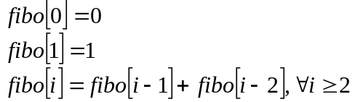
其实Gopu不太确定自己能不能判断他们做的对不对。Gopu需要你帮他求出正确答案，这样才能判断西格玛和斐波那契做的对不对。
1.2 数据范围
0≤N≤10¹⁸，1≤M≤10⁵，各组数据的M的总和不超过10⁶。

2.解法

2.1 初步化简原式
简单起见，我们用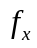表示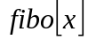。
可以先把原式化成这样：
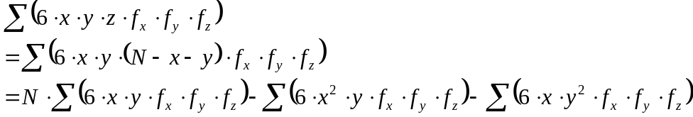
若一个三元组（x，y，z）满足x+y+z=N，那么任意交换这三个未知数的位置，比如交换成（y，x，z），仍然满足。所以，将式子中的一个未知数与另一个未知数交换，比如把以前的x都换成y，同时把以前的y都换成x，式子的值不变。下面将多次用到这个性质。用这个性质也可以把上式变成：
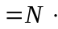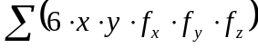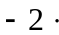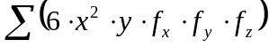
分别化简绿色和紫色的式子：
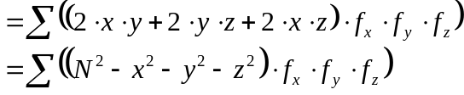
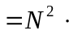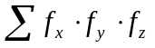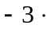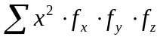
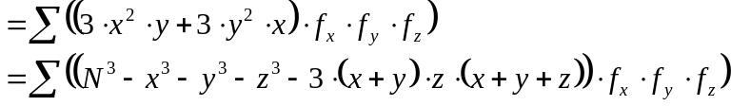
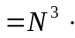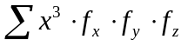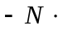
2.2 求黄色、蓝色和红色的式子。
在模M意义下是循环的。枚举M的值，可以发现，循环节长度p是O（M）的。在本题的数据范围内，M取93750时，循环节长度p最长，为375000。那么，x、y、z在模p意义下相同的就不必多次计算，计算一次然后乘上重复出现的次数就可以了。
对于，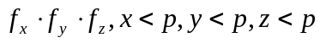需要乘上
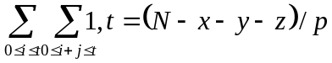
也就是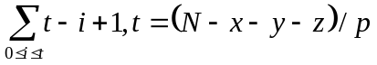
这就是重复出现的次数。相当于把剩下的t个p分配到x、y、z上。
同理，对于，需要乘上
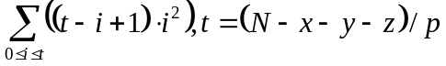

对于，需要乘上
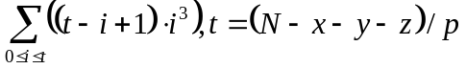
需要乘上的值，可以用一些数列求和的公式进一步化简，O（1）求出。也可以把它看作关于t的函数，先选择几个t，计算出函数值，然后用拉格朗日插值法求出函数解析式。
现在，只需要枚举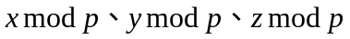，就可以计算出原式的值了。
2.3 进一步优化与时空复杂度分析
由于y、z只出现在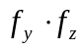中，所以枚举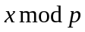后，可以不再去枚举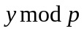和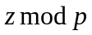，而是直接计算：
定义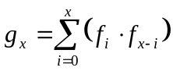
那么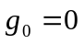，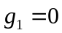
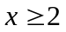时，由于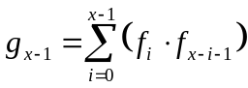，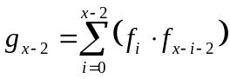，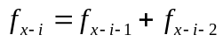
所以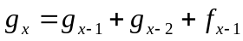
定义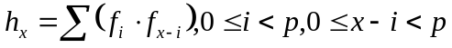
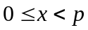时，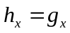
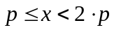时，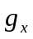比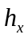多计算了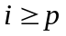和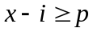时的值，它们的值都等于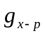，所以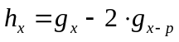
枚举后，的值可以分成两部分。一部分是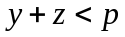，值的和为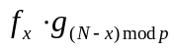；另一部分是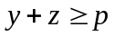，值的和为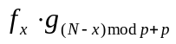。
同样的方法也能计算和。
现在，只要枚举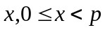的值，就能够以O（1）的时间复杂度计算出相应部分的和。又因为p是O（M）的，所以这样做的时间复杂度就是O（M）的了。
和都需要存储下来。又因为是循环的，只需要计算到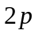。所以，空间复杂度是O（M）的。

